Fase | 5 | Grado | 5° |  | Campo | Saberes y pensamiento científico
Nombre del proyecto |  |  |  | ¿Agua virtual? iAprendamos a consumirla!

Nombre del (de la) alumno(a): _________________________________________

Grado y grupo: ___________ No. Aciertos: _________ Calificación: __________

Fecha de aplicación: _________________________________________________

INDICACIONES: Lee y contesta las preguntas encerrando el inciso de la respuesta correcta.

Analiza la siguiente situación y responde las preguntas de la 1 a la 5.

En la comunidad de San Pedro del Río, los habitantes han notado que en los últimos años el acceso al agua potable ha disminuido. Durante la temporada de sequía, algunas familias solo reciben agua unas pocas horas al día, lo que ha generado preocupación. Al investigar, descubren que algunas causas del problema son el desperdicio de agua en actividades diarias, la contaminación de un río cercano y la falta de mantenimiento en las tuberías. Además, aunque no lo vean, todo el tiempo se está gastando agua en la elaboración de productos y materiales de uso cotidiano. | 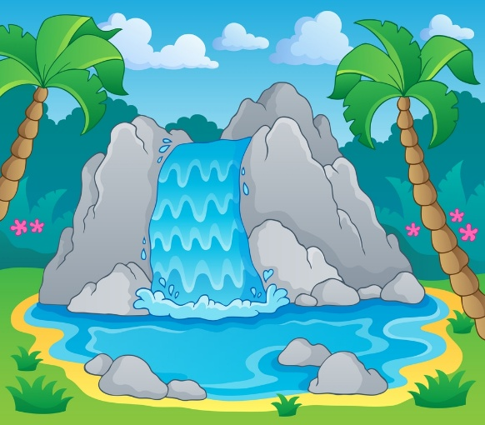

1.- Son acciones que se pueden implementar en la comunidad de San Pedro del Río para resolver el problema del agua de manera eficiente, excepto:
- Reparar fugas en las tuberías de las viviendas.
- Limitar el consumo de agua para las actividades más esenciales.
- Reducir el consumo de productos que requieren un mayor gasto de agua.
- Gestionar el uso de pipas que transporten agua de otros poblados cercanos.

2.- ¿A qué se le conoce como agua virtual?
- Al cálculo del gasto de agua que se utiliza en la elaboración de productos de uso común.
- Al gasto de agua que se consume para cubrir las necesidades básicas de una familia.
- Al gasto de agua generado por las actividades agrícolas y ganaderas en una comunidad.
- A la cantidad de agua usada por una comunidad para realizar sus actividades básicas a lo largo de un año.

3.- En la comunidad de San Pedro del Río se estima que una familia de 4 personas consume, en promedio, 500 litros de agua al día. Si una familia más grande, de 9 personas, consume una cantidad proporcional de agua, ¿cuántos litros de agua consumirá al día esta familia?
a) 4 500 litros | c) 1 125 litros
b) 9 000 litros | d) 2 250 litros

4.- Una fábrica de refrescos de la comunidad de San Pedro utiliza 50,000 litros de agua para producir 10,000 botellas de bebida. Si la fábrica aumenta su producción a 25,000 botellas, ¿cuántos litros de agua se necesitarán?
a) 1 250 000 000 litros | c) 250 000 000 litros
b) 125 000 litros | d) 250 000 litros

5.- Se estima que se necesitan aproximadamente 95 litros de agua al día para cubrir las necesidades básicas de una persona en la localidad de San Pedro del Río. ¿Cuántos días, una persona, tendrá agua suficiente para sus actividades con 13 300 litros de agua?
a) 140 días | c) 1 263 500 días
b) 13 395 días | d) 14 días

6.- Explica con tus palabras, ¿qué es la huella hídrica?
____________________________________________________________________________________________________________________________________________________________________________________________________________________________________________________________________________

7.- Escribe dos acciones que puedes implementar en casa o en la localidad para reducir el impacto en la huella hídrica y contribuir al ahorro y cuidado del agua.
a) ________________________________________________________________
b) ________________________________________________________________
CLAVE DE RESPUESTAS

REACTIVO | RESPUESTA |  | ACIERTOS | CALIFICACIÓN
1 | d |  | 7 | 10
2 | a |  | 6 | 8.5
3 | c |  | 5 | 7.1
4 | b |  | 4 | 5.7
5 | a |  | 3 | 4.2
6 | Respuesta abierta |  | 2 | 2.8
7 | Respuesta abierta |  | 1 | 1.4

TABLA DE ESPECIFICACIONES

REACTIVO | CAMPO | CONTENIDO | PDA
1 |  | Costos y beneficios del consumo de agua, energía eléctrica y combustibles en la satisfacción de necesidades personales. | Analiza problemas relacionados con el agua presentes en la casa, escuela y comunidad; reconoce la importancia de su consumo y practica acciones para aprovecharla de manera responsable.
2 |  | Costos y beneficios del consumo de agua, energía eléctrica y combustibles en la satisfacción de necesidades personales. | Reconoce y calcula la cantidad de “agua virtual” que se utiliza en la producción de satisfactores (productos y servicios) y reflexiona acerca del consumo de aquellos productos que son necesarios y aquellos que no lo son, para tomar decisiones de consumo responsable y favorecer el cuidado del medio ambiente.
3 y 4 |  | Relaciones de proporcionalidad. | Resuelve situaciones problemáticas de proporcionalidad en las que determina valores faltantes de números naturales, a partir de diferentes estrategias (cálculo de valor unitario, de dobles, triples o mitades).
5 |  | Medición de longitud, masa y capacidad. | Resuelve situaciones problemáticas vinculadas a diferentes contextos que requieren calcular longitudes, masas o capacidades utilizando unidades convencionales, además del kilómetro y la tonelada.
6 y 7 |  | Costos y beneficios del consumo de agua, energía eléctrica y combustibles en la satisfacción de necesidades personales. | Analiza problemas relacionados con el agua presentes en la casa, escuela y comunidad; reconoce la importancia de su consumo y practica acciones para aprovecharla de manera responsable.

